(Β΄ ΑΝΔΡΩΝ – Α΄ ΟΜΙΛΟΣ ΜΕΣΣΗΝΙΑΣ)

1^{η} ΦΑΣΗ

ΣΥΝΑΝΤΗΣΕΙΣ ΗΜΕΡΟΜΗΝΙΕΣ ΓΗΠΕΔΑ ΩΡΕΣ
__________________________________________________________________________________

1 | ΣΑΚ ΑΤΛΑΣ | - | ΑΠΣ ΑΚΑΔΗΜΙΑ | ΔΕΥΤΕΡΑ | 13-10-2008 | ΤΕΝΤΑ | 18:00
2 | ΔΙΩΝ ΚΥΠΑΡΙΣΣΙΑΣ | - | ΑΠΟΜ ΠΗΓΑΣΟΣ | ΤΕΤΑΡΤΗ | 15-10-2008 | ΔΣ ΚΥΠΑΡΙΣΣΙΑΣ | 18:00
3 | ΑΠΣ ΑΚΑΔΗΜΟΣ
4 | ΕΡΑΝΗ ΦΙΛ/ΤΡΩΝ | - | ΑΟ ΑΡΙΟΧΩΡΙΟΥ | ΔΕΥΤΕΡΑ | 20-10-2008 | ΦΙΛΙΑΤΡΩΝ | 16:00
5 | ΣΑΚ ΔΑΙΚΛΗΣ | - | ΣΠΟΚ ΕΥΚΛΗΣ | ΔΕΥΤΕΡΑ | 13-10-2008 | ΤΕΝΤΑ | 20:00

2^{η} ΦΑΣΗ

1 | ΝΙΚΗΤΗΣ 1 | -
2 | ΑΠΣ ΑΚΑΔΗΜΟΣ | - | ΝΙΚΗΤΗΣ 2 | ΤΕΤΑΡΤΗ | 22-10-2008 | ΤΕΝΤΑ
3 | ΝΙΚΗΤΗΣ 5 | - | ΝΙΚΗΤΗΣ 4 | ΤΕΤΑΡΤΗ | 22-10-2008

3^{η} ΦΑΣΗ

1 | ΝΙΚΗΤΗΣ 1 | - | ΝΙΚΗΤΗΣ 2 | ΔΕΥΤΕΡΑ | 27-10-2008
2 | ΝΙΚΗΤΗΣ 3 | -

4^{η} ΦΑΣΗ

1 | ΝΙΚΗΤΗΣ 2 | - | ΝΙΚΗΤΗΣ1 | ΔΕΥΤΕΡΑ | 03-11-2008

Η τέλεση των παραπάνω αγώνων εγκρίνεται από το Δ.Σ. της Ε.ΚΑ.Σ.ΚΕ.ΝΟ.Π., σύμφωνα με το αρθρ. 8 του Ν.3207/24-12-03.
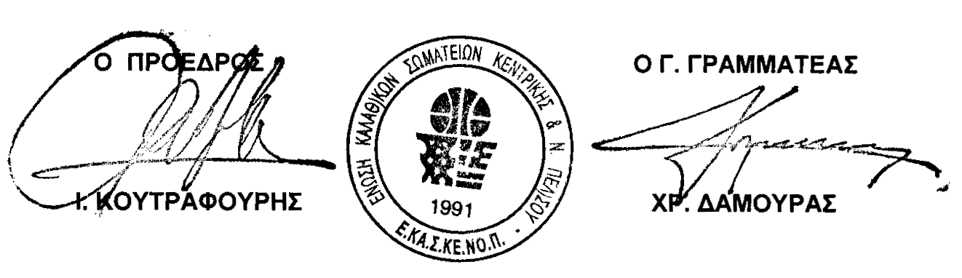
Η Ε.ΚΑ.Σ.ΚΕ.ΝΟ.Π. έχει το δικαίωμα αλλαγής των ανωτέρων ημερομηνιών και ωρών εάν υπάρχει σοβαρός λόγος.

ΚΑΛΑΜΑΤΑ 12/08/2008

